预算综合管理系统政府采购业务操作手册

一、政府采购业务政府采购系统与预算综合管理系统对接流程图
注：流程图中的灰色节点由系统自动处理，无需人工操作。

二、预算综合系统政府采购相关业务操作流程说明

（一）接收政府采购系统的采购计划在预算综合管理系统中关联预算指标流程

1.流程图
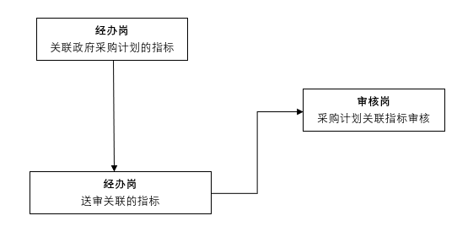

2.操作步骤说明
步骤一：支付经办岗-关联政府采购计划的指标
点击【采购计划关联指标】菜单，选择【待确认】选项卡，在需要挂接指标的政府采购计划的右侧点击【确认】按钮以进行指标挂接，操作如下图所示。若该政府采购计划未通过指标挂接的标准可以在此界面选择【退回】按钮将该政府采购计划退回至政府采购外网。

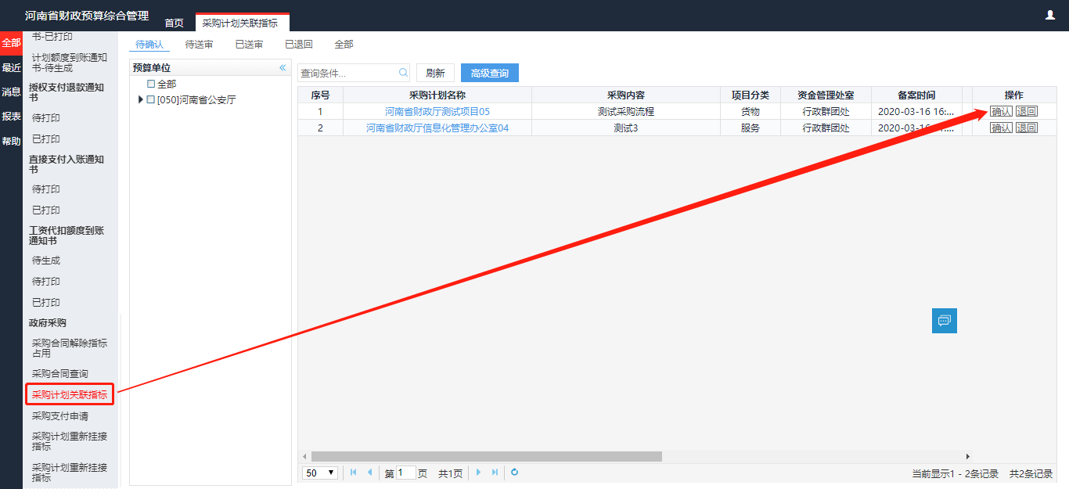
在上图中点击【确认】按钮之后则自动跳转至指标挂接的详细界面，在此界面选择可用指标挂接于该政府采购计划并填写占用该指标的金额（该金额应小于等于指标原始金额与已占用金额的差值），一个采购计划可以选择多个指标，所有指标的本次占用金额合计应该等于本采购计划的本年预算金额。点击【确认】按钮将本采购计划保存至【待送审】选项卡，如下图所示。
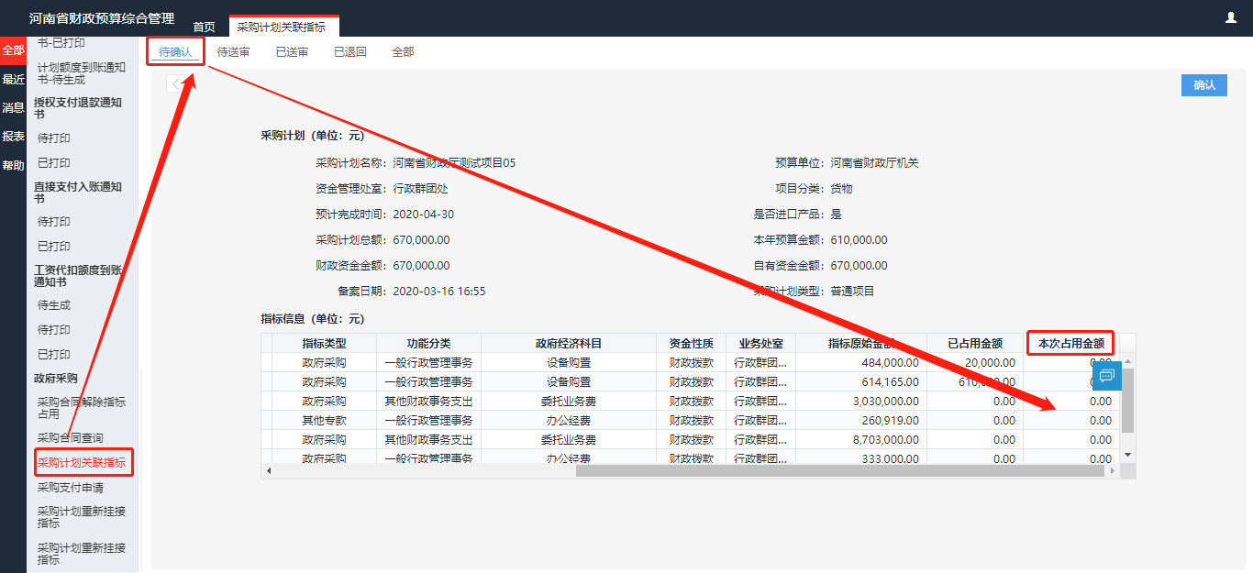

步骤二：支付经办岗-送审已挂接指标的政府采购计划
点击【采购计划关联指标】菜单，选择【待送审】选项卡，在需要送审的采购计划右侧点击【送审】按钮将该采购计划进行送审，如下图所示。
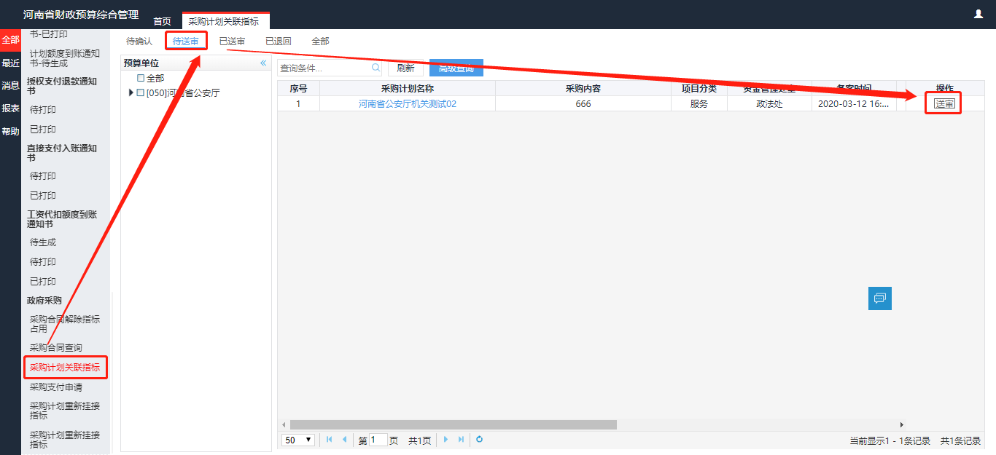
点击【送审】按钮并送审成功的采购计划将自动转移至【已送审】选项卡，处于已送审状态的采购计划在支付审核岗还未审核之前可以点击【撤销】按钮并可重新挂接指标。
步骤三：支付审核岗-审核已挂接指标的政府采购计划
选择【指标挂接审核】菜单，点击【待审核】选项卡，在需要审核的采购计划右侧点击【审核】按钮即可审核通过该采购计划，如下图所示。审核通过后的采购计划会自动转至【已审核】选项卡中。
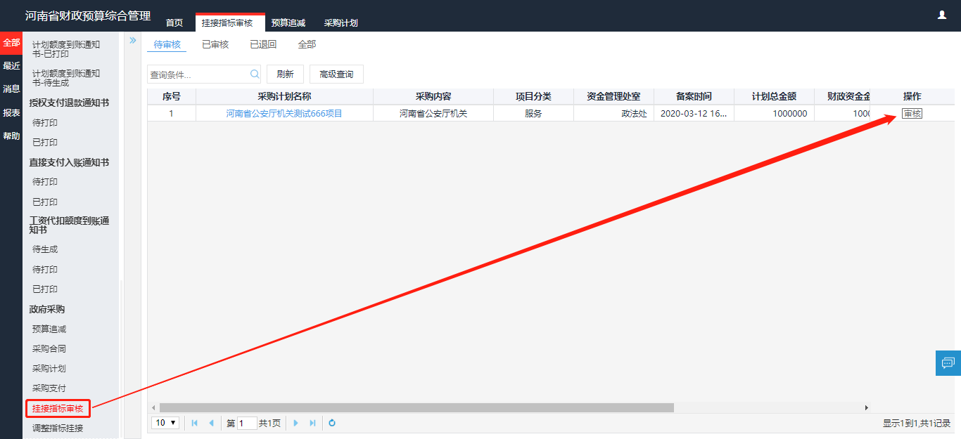

（二）政府采购支付业务办理流程

1.流程图
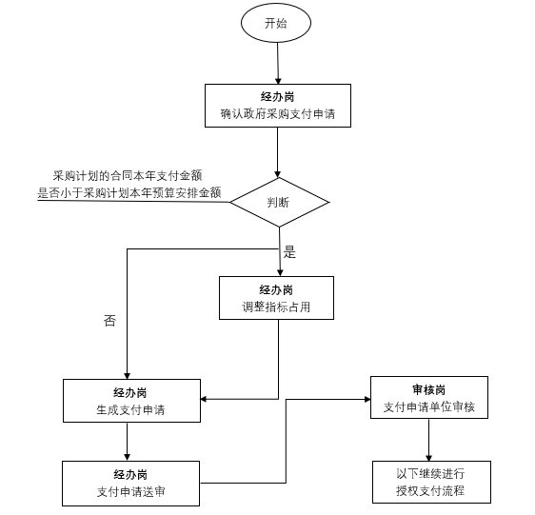

2.操作步骤说明
步骤一：支付经办岗-确认政府采购支付申请
点击【采购支付申请】菜单，选择【待支付】选项卡，在需要进行支付的采购计划的右侧点击【确认】按钮生成采购支付申请，如下图所示。
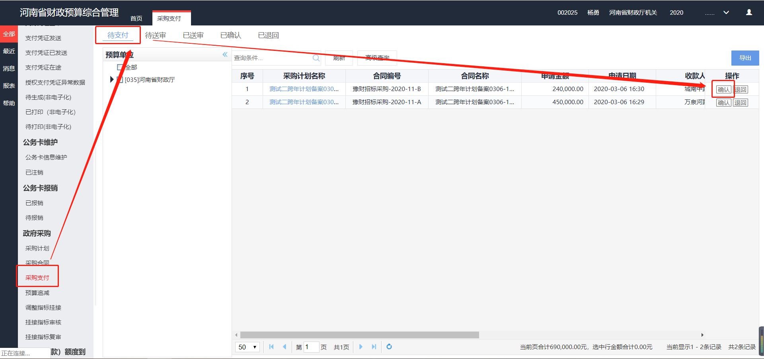
如果支付经办岗工作人员在【待支付】选项卡页面中检查发现采购系统传递的采购支付申请数据不正确，可以点击【退回】按钮将该政府采购计划退回政府采购外网，政府采购外网修改后重新发起采购支付申请。
步骤二：支付经办岗-调整指标占用（仅当采购计划的合同本年支付金额小于采购计划本年预算安排金额时需进行此操作）
在步骤一中点击【确认】按钮之后，且该采购计划的合同本年支付金额小于采购计划本年预算安排金额时会自动跳转至【待支付】中的【调整指标占用】选项卡，在此页面可对需要调整指标占用额度的采购计划进行修改，如下图所示。
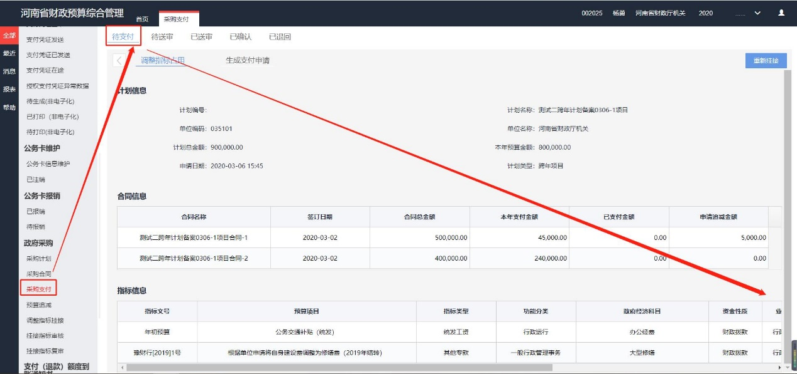
注：调整后的指标占用金额合计应该等于本采购计划所有采购合同的本年支付金额合计。
步骤三：支付经办岗-生成支付申请
在步骤一中点击【确认】按钮且采购计划不符合采购计划的合同本年支付金额小于采购计划本年预算安排金额这一条件时，或满足这一条件且已完成步骤二的操作之后，页面会自动跳转至【生成支付申请】选项卡（需要注意的是：可生成支付申请的前提为，使用相关指标办理资金支付已经有批复的可用用款计划额度，如果此时用款计划批复额度的可用金额不能满足此次资金支付办理，单位财务人员需按照用款计划申报流程向财政部门申请批复相应的用款计划额度，用款计划批复后可生成支付申请办理后续资金支付业务），此界面的采购支付申请中已明确收款人信息、支付金额和支付摘要，其中支付摘要可以根据需要进行修改。在选择本次支付使用的指标，填写本次支付金额、结算方式、部门经济分类之后点击【保存并送审】按钮可将该采购计划保存并送审；点击【保存】按钮可将该政府采购支付保存至【待送审】选项卡中，如下图所示。
说明：一个政府采购支付申请使用了多个指标，生成支付申请时会按相应指标分别生成支付申请信息。
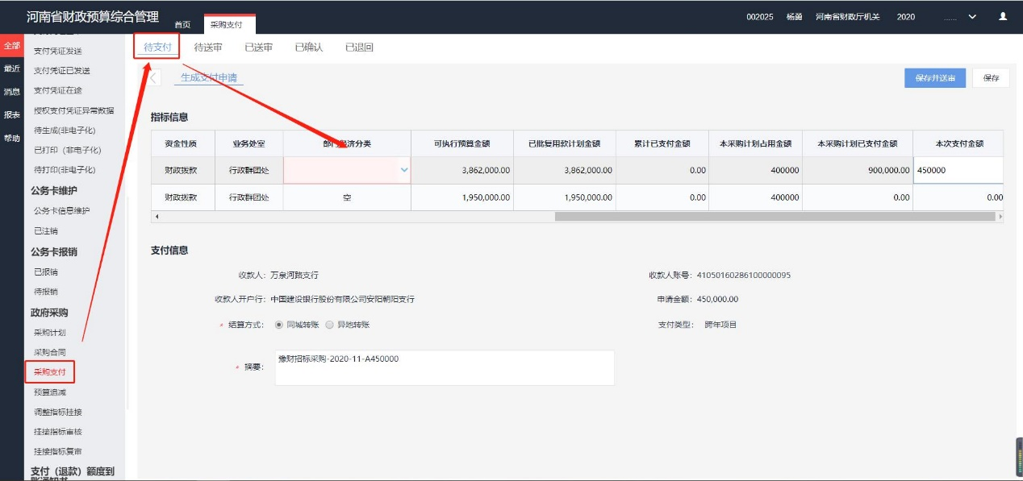

步骤四：支付经办岗-支付申请送审
点击【采购支付申请】菜单，选择【待送审】选项卡，在需要送审的采购计划右侧点击【送审】按钮将该采购计划送审至支付审核岗，如下图所示。
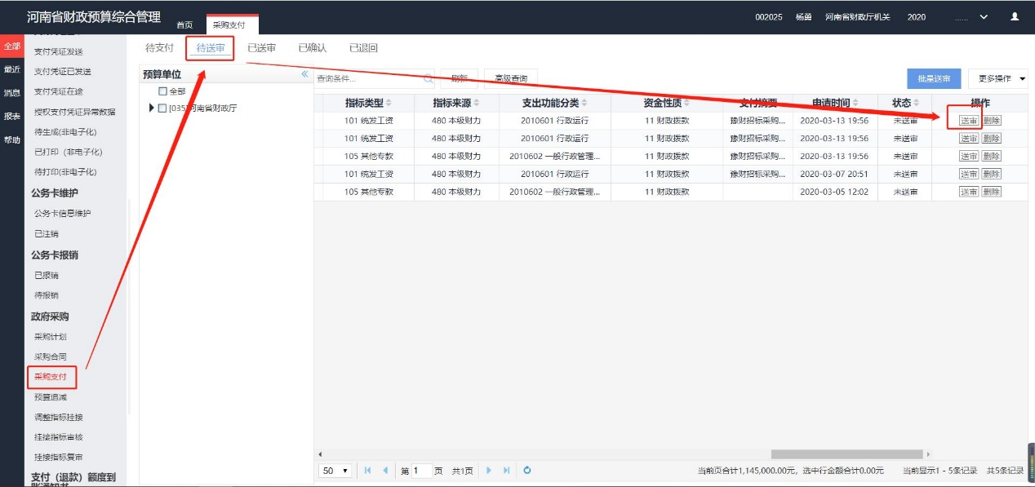
若点击【删除】按钮可将该采购支付申请返回至【待支付】选项卡。
步骤五：支付审核岗-支付申请单位审核
点击【支付申请单位审核】，选择【待审核】选项卡，在采购计划的右侧点击【审核】可通过该采购计划的审核，审核通过后则可继续进行授权支付常规流程；若选择【退回】按钮可将该支付申请退回至支付经办岗。
若政府采购申请在代理银行支付成功之后，预算综合系统会收到代理银行发回的授权支付凭证回单，并自动将支付成功结果反馈给政府采购外网。
若政府采购申请不成功且银行发起支付退款，预算综合系统会在收到代理银行发回的授权支付退款通知书后，自动将支付退款结果反馈给政府采购外网。
说明：此步骤审核完成之后接下来的生成授权支付凭证等操作，同其他的授权支付操作步骤相同，在此不再叙述。

（三）针对政府采购系统作废的采购计划预算综合管理系统业务流程
当政府采购外网作废采购计划之后，预算综合管理系统收到作废通知，单位支付经办人手动确认解除该采购计划占用的指标额度。

（四）政府采购系统采购合同解除占用指标的业务流程

1.流程图

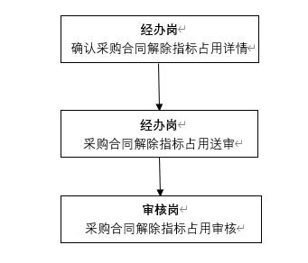
若采购合同本年支付金额有结余且本年度不再发生支付，可以在政府采购系统发起采购合同解除占用操作，调整预算综合系统采购计划的指标占用之后，可将指标余额用于其他用途。

2.操作步骤说明
步骤一：支付经办岗-解除采购合同的指标占用
点击【采购合同解除占用】（截图中为预算追减）菜单，选择【待确认】选项卡（截图中为预算追减），在采购外网推送到内网的采购计划右侧点击【确认】按钮以进行追减申请，如下图所示。
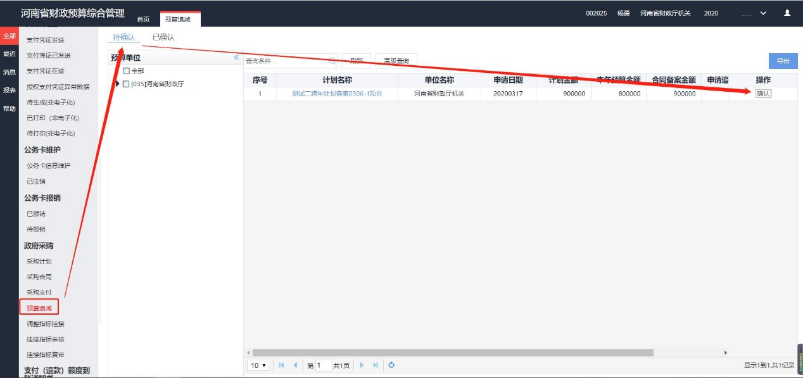
在上图中点击【确认】的按钮之后，页面会自动跳转至采购计划解除占用的详细界面，在此界面可根据合同申请追减金额调整指标占用情况，在采购计划已挂接的指标上输入本次追减金额，且本次追减金额应小于等于指标占用金额减去已支付金额。指标的本次追减金额合计应该等于合同的申请追减金额合计。点击【确认】按钮完成操作，系统会自动将追减后指标占用情况反馈给政府采购外网系统并保存至【已确认】选项卡中，如下图所示。
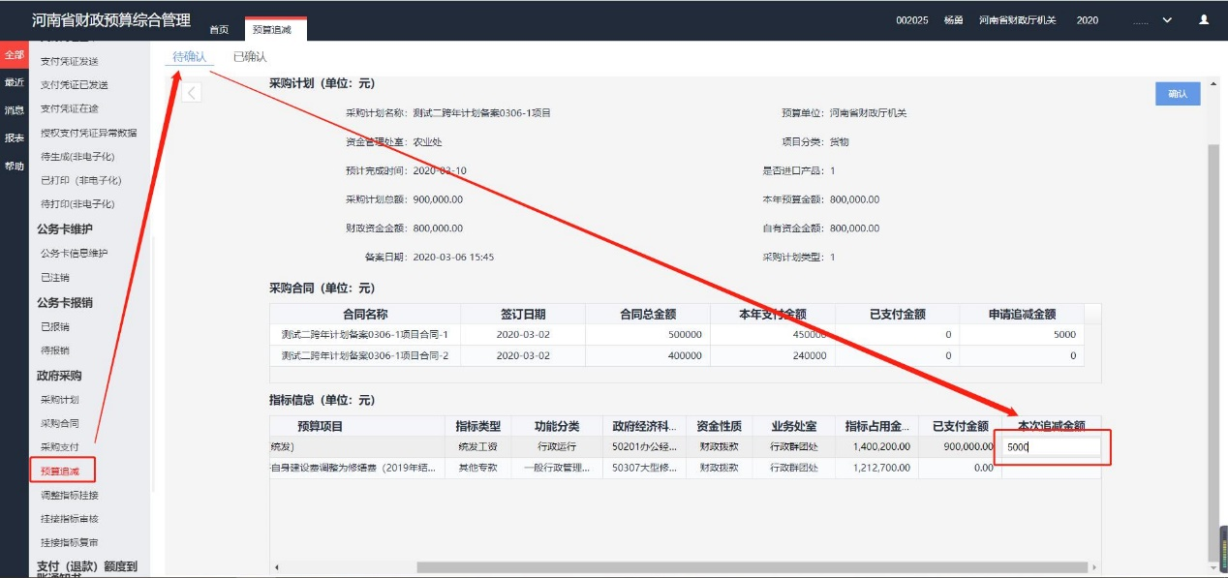
步骤二：支付经办岗-采购合同解除指标占用送审。
步骤三：支付审核岗-审核确认采购合同解除指标占用。

三、名词解释
可执行预算金额：指标的预算下达数。
已批复用款计划金额：指标的累计已批复计划数。
累计已支付金额：指标的所有采购累计支付金额。
本采购计划占用金额：本次采购支付申请对应采购计划占用此指标金额。
本采购计划已支付金额：本次采购支付申请对应采购计划使用此指标的已支付金额。
本次支付金额：本次采购支付申请使用此指标金额。
已支付金额：采购合同的累计支付金额。
申请追减金额：本次申请追减的金额。
标占用金额：本采购计划占用此指标金额
已支付金额：本采购计划已使用此指标支付的金额。
本次追减金额：本次要追减此指标的金额。
政府采购的计划类型：分为普通、无预算、单价采购、历史数据、跨年支付等类型，其中无预算、单价采购无需挂接指标即可使用所有的指标。单价采购、无预算、历史数据等计划类型的采购计划前期不推送至预算综合管理系统关联相应预算指标，支付时选择可用于政府采购的指标进行关联，并占有指标金额，占用的指标金额即为实际支付金额。

